Задание №4.

Тестируем странницу Сухорукова http://suhorukov.com/courses/kurs-testirovaniya- po.

Баг-1. Не находит правильную страницу. Возникает при поиски копированием адреса страницы непосредственно в строку поиска браузера.

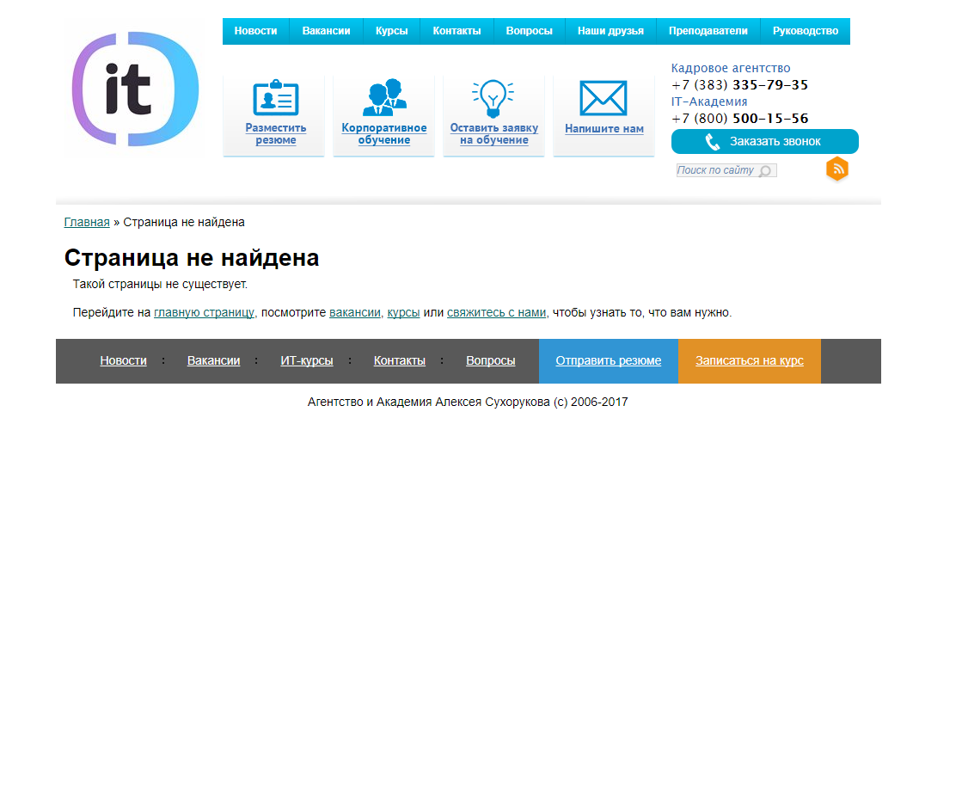

Баг-2. Не открывает ссылку на Тренинг по SEO.

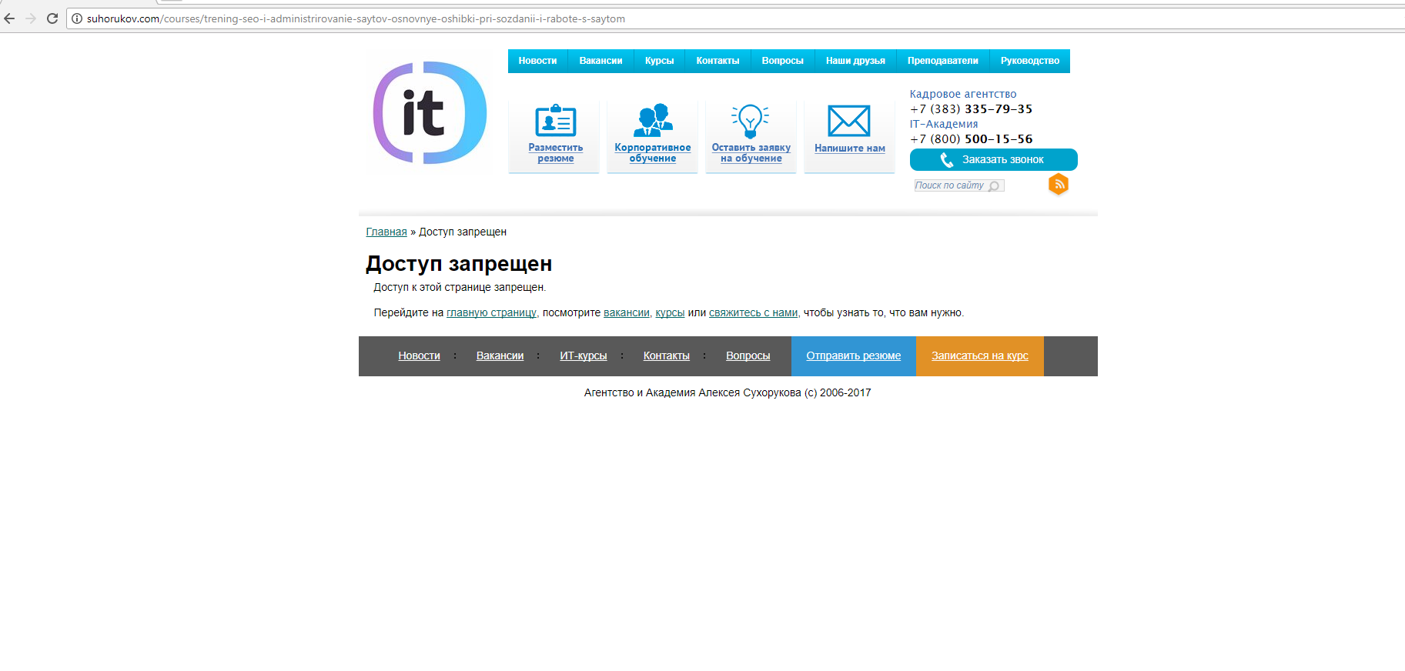

Баг-3. В надписи “Агентство и Академия Алексея Сухорукова (с) 2006-2017” есть ошибка. Уже 2018 год.

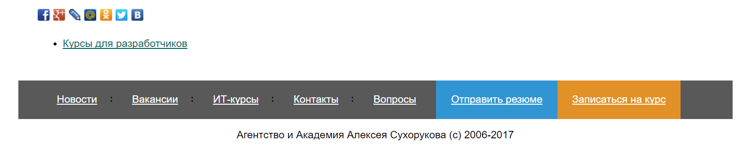

Баг-4. Неправильно работает Поиск по сайту. Переходит на поиск в Яндекс.